2-ТОҚСАН БОЙЫНША ЖИЫНТЫҚ БАҒАЛАУҒА АРНАЛҒАН ТАПСЫРМАЛАР
«Менің мектебім» бөлімі бойынша жиынтық бағалау
Сөйлеу әрекетінің
түрлері
Тыңдалым
Айтылым
Оқу мақсаттары
2.1.3.1 Тыңдаған материалдың (ұзақтығы 1-1,5 мин)
мазмұны бойынша сұрақтарға жауап беру және оған
сәйкес фото/сюжетті суреттер/сызбалар таңдау/
сипаттау
2.2.2.1 Сюжетті сурет негізінде сөйлеу (2-3 сөйлем)
Бағалау критерийі Білім алушы
• Сәйкес суретті анықтап, сұрақтарға жауап береді
• Сюжетті суреттер бойынша қарапайым мәтін
құрастырады
Ойлау дағдыларының
деңгейі
Білу және түсіну
Қолдану
Орындау уақыты 20 минут
Мәтінді тыңда. Тапсырмаларды орында.
Мен мектепке барамын. Сөмкеге күнделік, кітап, дәптер, қаламсауыт саламын. Әлібек те мектепке барады. Ол қаламсауытқа қалам, қарындаш, өшіргіш, ұштағыш салады.
1. Әлібек қайда барады?
А) үйге
Ә) мектепке
В) асханаға
2. Әлібек сөмкеге нелер салды?
А) қарындаш,өшіргіш, ұштағыш, қалам
Ә) күнделік, кітап, дәптер, қаламсауыт
Б) мысық, қуыршақ
3. Мәтінге сәйкес келетін екі суретті тауып, белгіле.
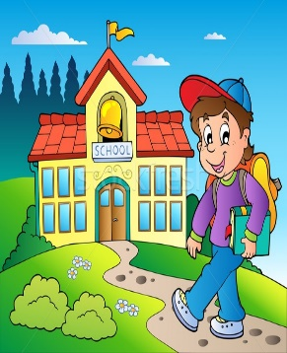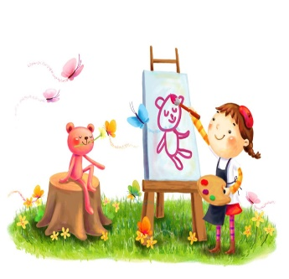

Айтылым
2. Сюжетті суреттер бойынша әңгіме құрастырып айт.
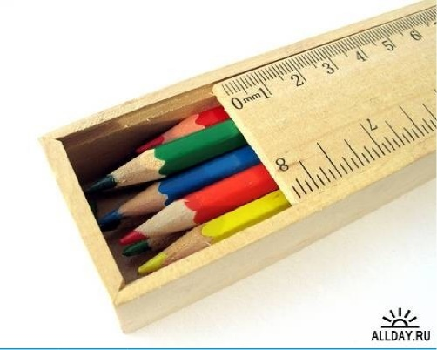
Бағалау критерийі | Тапсырма | Дискриптор | Балл
 |  | Білім алушы
Сәйкес суретті анықтап,  сұрақтарға жауап беред | 1 | мәтін бойынша бірінші сұраққа жауап береді | 1
 |  | мәтін бойынша екінші сұраққа жауап  береді | 1
 |  | мәтіннің мазмұнына сәйкес келетін  бірінші суретті анықтайды; | 1
 |  | мәтіннің мазмұнына сәйкес келетін екінші суретті анықтайды; | 1
Сюжетті суреттер  бойынша қарапайым  мәтін құрастырады | 2 | суреттер желісі бойынша құрылымын  (басы, оқиғаның өрбуі, соңы) сақтай  отырып, әңгіме құрастырады; | 1
 |  | сөйлеу барысында орфоэпиялық  нормаларды сақтайды | 1
Барлығы 6

